2026年（第19届）
中国大学生计算机设计大赛

人工智能实践赛作品技术报告

作品名称 | 面向独居老人的隐私保护型异常行为识别与应急响应系统
技术主题 | YOLO11行为识别 + 风险引擎 + TEE兼容隐私计算 + 差分隐私发布
提交版本 | 重构撰写版（强调隐私计算与可答辩实现路径）
代码仓库 | GitHub：WintryWind7/SilentElderSense
填写日期 | 2026/04/16

写作说明
本报告按“当前原型 + 决赛增强设计”双层口径组织。凡已在开源系统中具备的能力，归入“当前实现”；凡为决赛答辩增强、尚需接入真实机密计算环境的部分，统一以“TEE兼容原型/可迁移方案”表述，避免夸大实现程度。

目录
第1章 作品概述
第2章 问题分析与使用场景
第3章 技术方案（隐私计算优先）
第4章 系统实现与工程落地
第5章 测试分析与验证结果
第6章 作品总结与推广价值
参考文献

本版目录说明
为保证最终 PDF 渲染稳定，本版目录采用静态目录，不嵌入依赖桌面 Word 手动刷新的自动 TOC 域。章节编号与正文完全一致，便于比赛评审快速定位。

第1章 作品概述

1.1 项目定位
本作品面向独居老人居家照护场景，构建一套“隐私优先、异常可识别、响应可分级、系统可部署”的异常行为识别与应急响应系统。系统并不替代医生或护工，而是作为居家安全的基础保障设施：在老人不愿佩戴设备、家属无法长期陪护、传统视频监控又引发隐私顾虑的条件下，提供一条更可接受的技术路径。
系统采用浏览器/服务器（B/S）架构，现有原型已完成实时监控、离线视频检测、事件看板、统计分析、可视化大屏、系统配置等主要功能模块；在算法层面，融合 YOLO11 视觉检测、ByteTrack 多目标追踪与规则型风险引擎；在隐私层面，将“本地闭环、人脸匿名化、最小化存储、分级发布”作为一等约束，而不是附加功能。

1.2 作品目标与主要贡献
目标维度 | 本作品的核心做法与贡献
隐私保护 | 提出“TEE兼容可信核心 + 差分隐私统计发布”的双层隐私计算路线：前者保护正在处理的视频数据，后者保护对外发布的聚合统计。
异常识别 | 围绕独居老人最具价值的三类事件展开：跌倒、长时间静止、夜间异常活动；并通过连续帧确认与滑动窗口机制抑制误报。
响应闭环 | 建立 Normal / Low / Medium / High 四级风险分级，分别对应记录、提醒、告警、紧急响应等差异化处置。
系统工程 | 完成前后端一体化原型，具备实时视频接入、事件持久化、可视化展示与参数可配置能力，具备演示、答辩与继续迭代基础。

1.3 当前完成度与决赛增强边界
维度 | 当前原型已完成 | 决赛答辩增强设计
监测链路 | 前端采集、后端异步处理、YOLO11 检测、ByteTrack 追踪、风险引擎、事件入库与看板展示。 | 将检测链路进一步拆分为 secure_core，形成可迁移到 TEE 的可信边界。
隐私保护 | 本地闭环处理、人脸模糊、事件摘要化、最小化存储。 | 增加完整性校验、密钥放行、事件摘要签名，并支持迁移到 Open Enclave / Azure Attestation。
统计发布 | 当前可形成单家庭或单会话统计展示。 | 对聚合统计接口加入差分隐私，并引入预算管理、缓存与低频抑制。
部署形态 | 本地前后端分离部署，适用于居家与比赛演示。 | 可迁移到机密虚拟机、机密容器或边缘侧 TEE 环境，形成可信启动与安全密钥管理。

1.4 创新点概述
与仅做跌倒检测的常见方案相比，本作品的创新不在于单一模型替换，而在于把隐私边界、识别边界和发布边界放在同一系统中统一设计。具体表现为三点：第一，隐私保护从“人脸打码”提升到“处理链可信边界 + 聚合结果发布边界”；第二，系统将家庭授权视图与公开统计视图区分对待，避免把差分隐私误用到实时照护场景；第三，原型按开源工程方式落地，兼顾答辩展示与后续工程迁移。

第2章 问题分析与使用场景

2.1 问题来源
老龄化背景下，独居老人面临跌倒、昏厥、夜间异常停滞等高风险事件；但现实照护往往受制于陪护成本、监测连续性以及老人对隐私的接受程度。传统人工巡查无法做到 24 小时不间断值守；穿戴式设备存在“忘戴、拒戴、没电、误操作”四类依从性问题；普通视频监控又因为持续拍摄家庭生活细节而引发明显的伦理与心理抵触。
因此，本作品解决的问题并不是“做一个更强的摄像头”，而是重新回答两个更基础的问题：第一，怎样在不持续暴露老人私密生活的前提下识别真正高价值的异常事件；第二，怎样让不同角色看到对自己有用、但不过度的数据。

2.2 现有方案的不足
方案类型 | 主要优点 | 主要不足
穿戴式设备 | 成本较低、告警链路直接。 | 依赖老人主动佩戴；设备没电、忘戴、损坏后完全失效。
普通视频监控 | 安装容易、可覆盖大部分家庭空间。 | 持续原始录像会暴露人脸、作息、房间布局与生活细节，老人接受度低。
单一AI跌倒检测 | 可替代人工盯屏，具有一定实时性。 | 往往只关心“跌倒”单一事件，缺少长时间静止与夜间异常；同时缺少风险分级与后续处置策略。
纯统计看板方案 | 便于管理端观察整体趋势。 | 如果没有差分隐私与角色控制，长期聚合图表同样可能泄露个体行为模式。

2.3 本作品聚焦的痛点
本作品不试图覆盖所有养老问题，而是集中解决三个“可验证、可落地、可答辩”的痛点。其一，非接触式场景下的异常行为识别：系统优先覆盖跌倒、长时间静止、夜间异常三类高价值事件。其二，隐私与可用性的平衡：系统不以“全部都看不见”为代价来保护隐私，而是通过可信边界、事件摘要与分级发布，让该看见的人看到真实事件，不该看见的人只看到匿名化结果。其三，原型系统完整性：不仅展示模型效果，还覆盖前后端、告警、事件管理、可视化和部署路径。

2.4 设计思路
总体设计采用“先划定隐私边界，再构建识别链路，最后设计发布边界”的思路。与常见的“先跑通检测，再补一点隐私功能”不同，本作品首先把原始视频、解码帧、人脸位置、人体框、轨迹、位移等界定为高敏 data in use；这些内容优先纳入可信计算核心处理。其后，系统再把高层事件转换为摘要，并按角色决定是输出真实事件还是差分隐私处理后的聚合统计。
关键设计原则
原则 1：原始视频不进入普通业务主数据流。原则 2：实时告警与单条事件详情不做差分隐私。原则 3：家庭授权视图优先保证可用性，公共/聚合视图优先保证不可推断性。原则 4：比赛版口径采用“TEE兼容架构”，正式部署口径采用“可迁移到硬件TEE环境”。

2.5 具体使用场景
场景 | 触发逻辑 | 系统输出 | 隐私处理策略
场景A：白天客厅跌倒 | 检测到 fallen 姿态并连续确认，持续超过升级阈值后提升至 HIGH。 | 本地页面风险框变红、事件卡片生成、触发家庭联系人告警。 | 原始帧仅在可信核心内处理；家庭授权成员查看真实事件摘要与模糊快照，不对该视图加 DP 噪声。
场景B：白天沙发长时间静止 | 位移值持续低于阈值，达到 30s 记为 LOW，达到 60s 可升级。 | 低风险日志记录；必要时推送“请确认老人状态”提醒。 | 仅保存事件摘要与持续时长，不存未脱敏原始画面。
场景C：夜间客厅/走廊异常停滞 | 在 22:00-07:00 时段出现非卧室区域长时间静止。 | 识别为夜间异常，触发 MEDIUM 级告警。 | 机构值守端可见匿名事件信息；对跨房间聚合图表默认启用差分隐私。
场景D：社区/机构看板与比赛演示 | 需要展示多家庭、多房间或多周期的总体趋势。 | 输出风险分布、趋势图、夜间异常统计。 | 只发布匿名聚合统计，对 daily/weekly/risk_distribution 等接口加拉普拉斯噪声，抑制从图表反推个体行为模式。

第3章 技术方案（隐私计算优先）

3.1 隐私计算总体方案
本作品采用“机密计算 + 差分隐私”的双层隐私增强路线。其中，机密计算面向视频处理链路，重点保护解码后的原始图像、人脸区域、人体框、轨迹、位移和风险判定前的中间特征；差分隐私面向统计发布链路，仅对对外展示的聚合统计结果加噪。两者分工不同：前者解决“视频如何被安全处理”，后者解决“统计结果如何被安全展示”。
结合比赛周期与当前工程基础，报告采用“TEE兼容可信核心”表述：即先在软件结构上把敏感链路封装为 secure_core，形成与 enclave 一致的边界，再在后续决赛增强或工程部署中对接 Open Enclave、机密虚拟机、机密容器或 Azure Attestation 等正式环境。这种写法既符合当前原型完成度，也能支撑答辩时对后续部署的合理说明。
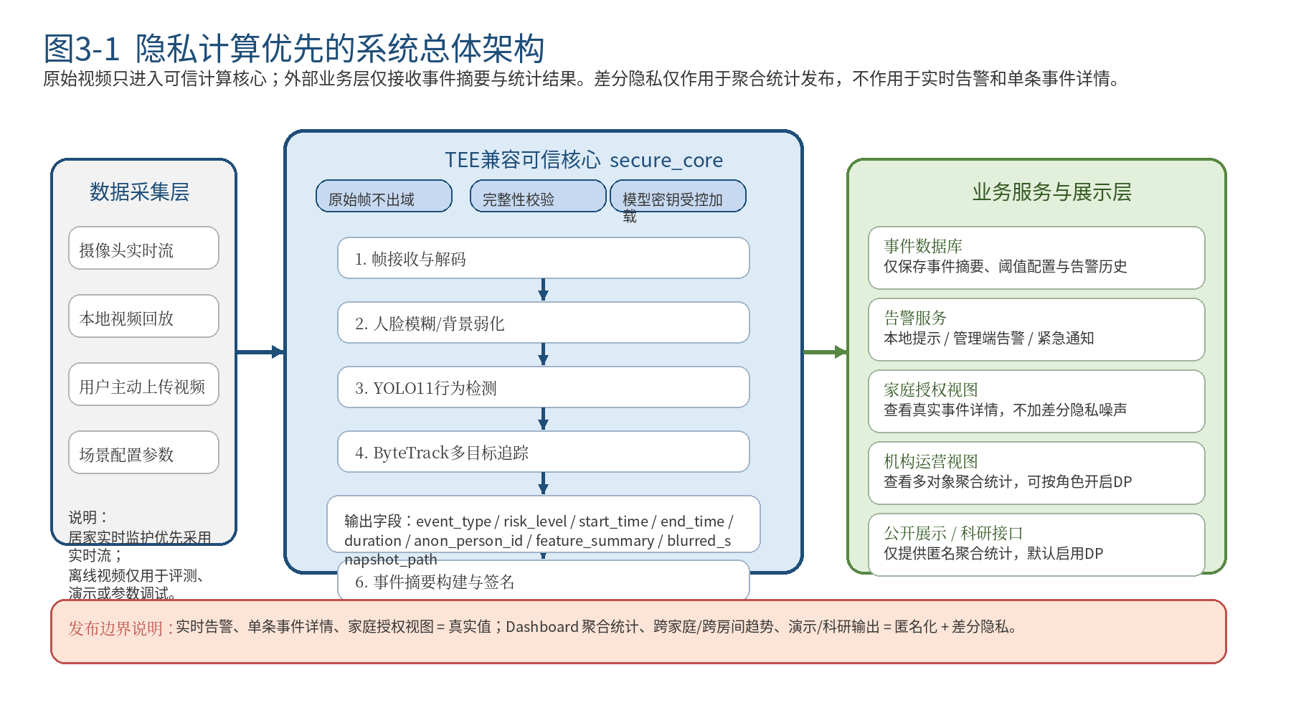
图3-1 隐私计算优先的系统总体架构

3.2 TEE兼容可信核心与模块边界
可信核心不追求“把所有模块都塞进 TEE”，而是只接管最敏感、最必要的部分。根据本系统的数据敏感性划分，帧接收与解码、人脸模糊/背景弱化、YOLO11 检测、ByteTrack 追踪、特征提取、风险判定和事件摘要构建属于可信核心；认证、图表展示、事件列表、告警通知、权限管理和差分隐私统计服务运行在普通业务层。这样的边界划分既能保护 data in use，又不会让系统为了“看起来高级”而失去工程可用性。
模块 | 建议运行位置 | 原因 | 当前状态
视频帧接收与解码 | secure_core / TEE 内 | 解码后即是完整原始画面，是最敏感的数据入口。 | 决赛增强设计
人脸模糊与背景弱化 | secure_core / TEE 内 | 匿名化前仍然包含可识别人脸与家庭环境信息。 | 当前原型已实现人脸模糊
YOLO11 检测与 ByteTrack 追踪 | secure_core / TEE 内 | 人体框、轨迹、位移虽低于原始帧敏感度，但仍可反推行为模式。 | 当前原型已实现
风险引擎与事件摘要构建 | secure_core / TEE 内 | 这是从低层特征转为高层事件的关键脱敏关口。 | 当前原型已实现，签名可作为增强项
认证、事件管理、告警、看板 | 普通业务层 | 不直接接触原始帧，只消费摘要结果。 | 当前原型已实现
差分隐私统计服务 | 普通业务层（发布侧） | 只面向聚合统计输出，不进入实时识别主链路。 | 当前原型/决赛增强项

3.3 可信启动、远程证明与密钥放行
在决赛增强设计中，可信核心的启动流程分为五步：第一，secure_core 启动时计算 core_hash 和 model_hash，形成原型级 measurement；第二，由白名单服务或远程证明服务验证当前代码与模型是否可信；第三，仅在校验通过后释放模型解密密钥与事件签名密钥；第四，在可信核心内完成模型解密并加载到内存；第五，事件摘要可携带 core_hash / model_version，确保外部系统知道“这条事件是谁产生的”。
需要强调的是：当前比赛版可以先完成“attestation-compatible 启动校验流程”，即以哈希白名单 + 密钥放行为主，不直接声称已经完成完整硬件级远程证明。正式部署时，可再将该流程迁移到 Azure Attestation 或其他 attestation 服务，实现 evidence 验证、attestation token 生成与按策略放行。
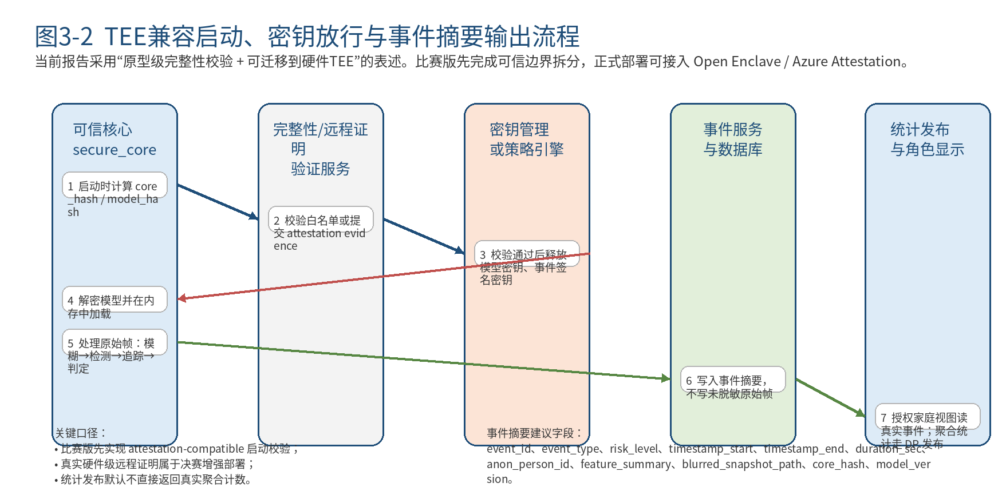
图3-2 TEE兼容启动、密钥放行与事件摘要输出流程

3.4 事件摘要设计
事件摘要是可信核心与外部世界之间的最小接口。摘要的目标不是复现原始视频，而是提供足够支撑告警处置、事件复核和统计分析的必要字段，同时避免暴露可逆向重建个人行为细节的信息。基于此，系统建议输出如下字段：event_id、event_type、risk_level、timestamp_start、timestamp_end、duration_sec、anon_person_id、feature_summary、blurred_snapshot_path、core_hash、model_version。
字段 | 说明 | 隐私特征
event_type / risk_level | 事件类型与风险等级，用于后续告警与列表展示。 | 不包含原始图像内容
timestamp_start / end / duration | 支持还原事件时段与持续时间。 | 保留业务必需时间信息
anon_person_id | 由内部追踪 ID 映射出的匿名 ID，如 p01、p02。 | 阻断真实身份关联
feature_summary | 中心点下落比例、长宽比变化、静止窗口时长等。 | 只保留解释性特征，不保存完整轨迹序列
blurred_snapshot_path | 指向模糊后截图或短片段引用。 | 仅提供脱敏复核材料
core_hash / model_version | 标记摘要由哪个可信核心与模型生成。 | 服务于完整性追溯

3.5 差分隐私统计发布机制
差分隐私只应该放在统计发布层，不应该加入实时识别链路。本系统将其定位为“图表和聚合结果的发布保护层”，适用接口包括每日事件数、每周高风险事件数、风险等级分布、夜间异常趋势、按房间/按用户的聚合统计等。对这类计数型查询，采用拉普拉斯机制：对真实计数 c 输出 c + Lap(Δ/ε)，其中计数查询的敏感度 Δ 通常取 1。为兼顾可读性与隐私性，比赛版可采用 ε = 0.5~1.0 的轻量方案，并叠加低频值隐藏、负值截断、短时缓存与预算控制。
更关键的是“作用边界”：实时告警、单条事件详情、家庭授权视图不应加噪，否则会直接损害照护效果。换句话说，差分隐私并不是给老人子女看自己父母的单条事件时用的，而是给“统计发布”用的，尤其适用于机构看板、公共演示、科研接口、跨家庭运营分析等场景。
角色 / 场景 | 可见数据 | 是否应加差分隐私 | 说明
家庭授权成员 | 实时告警、单条事件详情、模糊快照、单家庭统计 | 否 | 这类用户的目标是照护，不是做匿名统计；应优先保证可用性与准确性。
社区/机构值守人员 | 多对象事件摘要、班次看板、趋势图 | 视权限而定 | 单对象处置界面不加噪；跨对象聚合统计可开启轻量 DP。
平台运营/产品演示 | 匿名聚合图表、风险分布、趋势统计 | 是 | 防止从长期图表逆推出某位老人近期身体状况或生活规律。
科研接口 / 公共展示 | 跨家庭、跨房间、跨周期统计结果 | 是 | 该场景最应使用 DP，并限制重复查询与低频暴露。

对“家属看数据是否还要加噪”的直接回答
不建议。家属或经授权的直接照护者查看单条事件、实时告警和本家庭真实统计时，不应强行加差分隐私噪声；真正需要 DP 的，是向非直接照护者公开的聚合统计发布。更合理的做法是“真实事件服务”和“统计发布服务”双轨分离，再用角色权限控制谁看哪一类数据。

3.6 系统整体架构与数据流
软件系统采用 B/S 架构。前端展示层基于 Vue 3、Vite、Element Plus 与 ECharts 实现；后端以 Quart 作为异步 Web 框架，注册 auth、detect、events、alerts 与 monitoring 等业务蓝图；核心检测层由 FallDetector、session 管理、types 数据结构与 risk_engine 组成；数据持久化层使用 SQLite + SQLAlchemy。这样的架构既支持实时 WebSocket 检测，也支持离线视频上传回放。
数据流分为两条。实时监护模式下，前端摄像头帧经 WebSocket 进入后端，系统采用“只处理最新帧”的跳帧策略降低队列堆积，再由检测器和风险引擎生成事件结果。离线视频模式下，用户主动上传视频用于评测或演示，后端在本地受控目录临时保存文件后进行逐帧处理，再返回结果。需要特别说明的是，后一模式为了离线处理会有本地文件暂存，因此报告中的“原始视频不落盘”应严格表述为“实时监护默认不长期保存原始流，离线视频评测在本地受控目录临时存放并可清理”。

3.7 行为识别、追踪与风险分级
检测模块采用 YOLO11 轻量化模型，训练阶段基于跌倒场景样本对 normal / fallen 两类进行学习，部署时通过 ONNX Runtime 完成推理。系统输出人体框、类别得分和置信度，再经 NMS 抑制重叠结果。为了保障同一目标的跨帧一致性，系统使用 ByteTrack 维护追踪 ID，并根据边界框中心点变化计算位移值，为后续静止判定提供输入。
风险引擎不依赖单帧决策，而是引入时间维度上的连续确认机制：fallen 姿态连续 5 帧确认为有效跌倒，持续达到阈值后由 MEDIUM 升级为 HIGH；长时间静止通过 30 秒滑动窗口与位移阈值计算，先判为 LOW，再在持续升级后提升为 MEDIUM；夜间异常则综合时段（22:00-07:00）与空间语义，对“在不合理时间出现在不合理位置并长时间停滞”的情形重点提示。

3.8 设计重点与难点
设计重点 / 难点 | 难点说明 | 解决思路
隐私与可用性的平衡 | 如果所有数据都匿名到无法使用，系统就失去照护价值；但如果完全原样暴露，又失去项目立意。 | 将原始视频保护、事件摘要输出和统计发布分层处理，允许授权家属查看真实事件，限制公共视图仅看匿名聚合。
实时性与准确性的平衡 | 边缘设备算力有限，多阶段处理容易积压 WebSocket 队列。 | 使用 ONNX 轻量化推理、跳帧策略和“只处理最新帧”的队列清空机制。
误报抑制 | 躺卧、弯腰、遮挡等姿态可能与跌倒相似。 | 用连续帧确认、持续时间升级和多源特征（长宽比、中心点变化、静止时长）共同判定。
多目标追踪稳定性 | 人物短暂遮挡或离画时，追踪 ID 易切换。 | 调整 ByteTrack 参数，并在风险引擎引入短时宽限，避免过早结束事件。
机密计算口径的真实性 | 如果直接写“已实现完整硬件TEE”，容易被追问时失守。 | 采用“TEE兼容可信核心 + 可迁移到正式 attestation 环境”的审慎表述。
差分隐私的适用边界 | 很多系统误把 DP 用到实时告警或单条详情，导致结果不可用。 | 明确规定 DP 只作用于 /stats 类聚合发布接口，并采用角色分级展示。

第4章 系统实现与工程落地

4.1 数据来源与数据集准备
系统训练与验证以 LE2I Fall Detection Dataset 为主要公共数据源，用于构建跌倒场景下的人体检测与姿态判别样本；同时，围绕长时间静止与夜间异常两个更贴近独居老人居家场景的任务，自建少量模拟视频作为补充，保证训练与调参时能够覆盖客厅、走廊、沙发等常见家居空间。所有自采素材均按匿名化原则处理，不将未脱敏人脸用于对外展示。
在数据组织上，项目早期曾尝试 normal / falling / fallen 三分类方案，但因 falling 属于过渡类、持续时间短、样本少，训练稳定性与可分性不足。后续迭代中，项目将问题简化为 normal / fallen 二分类，并把过渡帧按业务需求归并，以提升工程落地时的鲁棒性。

4.2 模型训练与迭代优化
训练阶段选用 yolov11s 作为基础检测模型，综合考虑精度、推理时延与边缘部署成本。项目采用 100 轮训练、batch size 32、早停耐心值 20 的设置，并在训练完成后将模型导出为 ONNX 形式，以兼容 CPU / GPU 双模式部署。与只追求 paper 指标的训练方式不同，本项目更强调“推理能否稳定跑在本地系统中”，因此在模型选择上优先采用轻量化、工程化更友好的方案。

4.3 前端系统设计
前端基于 Vue 3 + Vite 构建，采用 Element Plus 提供基础交互控件，ECharts 实现可视化，Pinia 管理会话与用户状态。系统当前实现包含七类页面：Login 登录页、Dashboard 事件看板、Monitor 实时监控页、VideoDetect 离线视频检测页、Analysis 统计分析页、System 参数配置页以及 Visualization 可视化大屏。页面设计遵循“少看原始画面，多看事件与状态”的原则，核心信息围绕风险等级、事件时段、持续时间与趋势图组织，而不是把长时间连续视频暴露给用户。

4.4 后端模块与接口实现
后端主入口采用 Quart 应用，注册 auth、detect、events、alerts 和 BackendMonitoring 等蓝图。认证模块负责用户注册、登录与令牌校验；detect 模块负责视频上传、会话创建、实时检测 WebSocket、参数获取与更新；events 模块负责事件列表与统计；alerts 模块负责告警记录与后续通知扩展。数据层使用 SQLite 作为本地轻量存储，便于在家庭与演示环境中快速部署。
实时会话模式下，系统先通过会话创建接口生成 video_id，再通过 WebSocket 发送帧数据并接收带风险框的结果；离线模式下，用户主动上传本地视频，后端在受控目录中暂存文件并逐帧处理，再将进度与结果持续推送给前端。此处的“离线上传本地暂存”是比赛原型为了演示和评测而保留的工程折中，不应与“云端集中存储原始视频”混为一谈。

4.5 检测核心与可信核心原型
当前开源系统中，核心检测器以 FallDetector 为中心实现，内部维护模型加载、会话管理、逐帧处理和追踪状态；risk_engine 独立维护跨帧的跌倒计数、静止窗口、风险升级与事件变更。按照决赛增强设计，这两部分将进一步重构为 secure_core 服务，统一承接敏感数据处理，并只向普通业务层输出事件摘要。
这一重构不是重写算法，而是把当前已经可用的检测与风险逻辑重新装入“可信边界”：普通后端只调用 secure_core.process_frame()，而不再直接接触原始帧。这样既能与现有代码兼容，也为未来迁移到 Open Enclave、机密容器或机密虚拟机提供自然的接口边界。

4.6 部署方案
比赛版部署采用前后端分离方式：前端运行于 http://localhost:3000，后端运行于 http://localhost:8000；数据库与上传目录均位于本地磁盘，不依赖独立数据库服务。该方式足以支撑答辩现场演示、校园网络环境下的快速启动与本地视频回放。若面向正式落地，可将普通业务服务与 secure_core 分离部署：前者保留在常规应用容器，后者迁移到支持 TEE 的机密执行环境中，并在启动阶段完成 attestation 与密钥释放。

4.7 工程实现中的重点难题与处理
工程实现过程中，团队最核心的挑战并不在模型训练本身，而在“把模型放进一个可答辩、可演示、可继续扩展的系统中”。例如，实时帧通过 WebSocket 连续发送时，如果逐帧严格排队处理，会因为偶发网络抖动与推理延迟造成延时累积；团队因此采用“丢弃旧帧，只处理最新帧”的策略来保持用户看到的是当前状态而非过时结果。
另一项关键难题是差分隐私的误用风险。很多初学方案会直接在前端所有统计上加噪，甚至把噪声引入实时告警链路。为了避免这一问题，本作品把“角色分级展示”写入系统设计：授权家属/直接照护者看到真实事件，机构或平台只看到必要范围内的统计图表，公共发布接口默认采用差分隐私。

第5章 测试分析与验证结果

5.1 测试环境与测试方法
当前原型测试主要在本地开发环境完成，前端与后端分别运行于 3000 和 8000 端口，检测核心采用 ONNX Runtime 完成 CPU 侧推理。测试方法采用“自动化接口验证 + 人工回放与观测 + 关键链路性能计时”相结合的方式：认证模块具备自动化测试基础，检测链路与事件链路则通过离线视频回放、实时摄像头输入和接口日志统计共同验证。

5.2 功能完整性测试
测试项 | 测试内容 | 结果
用户认证 | 验证登录、错误口令拒绝、带令牌访问受保护接口等逻辑。 | 通过
实时会话 | 创建会话、实时接收帧、返回风险框与延迟信息。 | 通过
离线视频检测 | 上传视频、逐帧处理、返回进度与结果。 | 通过
检测配置 | 读取与更新跌倒确认帧数、静止窗口、夜间时段等参数。 | 通过
事件持久化 | started / risk_upgraded / ended 事件正确写入数据库。 | 通过
告警服务 | 针对 MEDIUM/HIGH 事件生成对应告警记录。 | 通过

5.3 性能测试
在现有原型测试中，检测核心单帧平均处理延迟约为 11.3 ms，包含预处理、ONNX 推理、后处理、人脸模糊与追踪更新等步骤；前端到后端再回传前端的 WebSocket 端到端平均时延约为 66.3 ms；典型业务接口平均响应约 211~231 ms。对于家庭居家监护场景而言，这一水平已经能够支撑“看板实时刷新 + 告警及时触发”的目标。
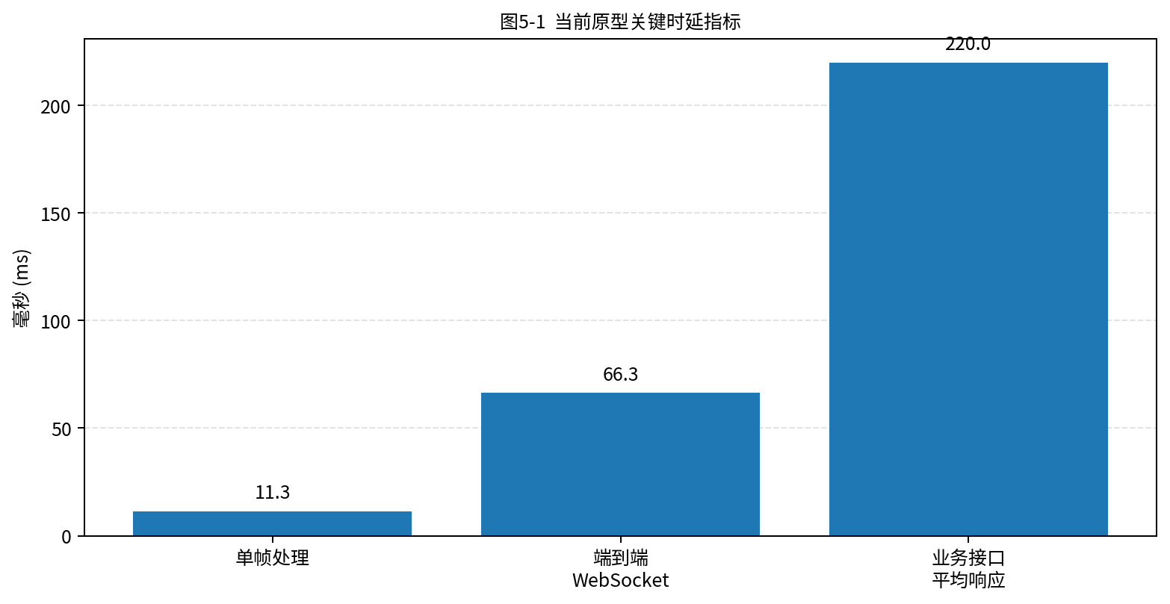
图5-1 当前原型关键时延指标
性能项 | 测试结果 | 结论
检测核心单帧处理 | 平均 11.3 ms；最小 10.0 ms；最大 13.2 ms | 满足实时分析基础要求
WebSocket 端到端时延 | 平均 66.3 ms；最小 62.6 ms；最大 73.1 ms | 前端可获得近实时反馈
常用业务接口响应 | 约 211~231 ms | 满足管理与查询交互体验
连续 100 帧运行吞吐 | 约 11.9 FPS，无明显内存泄漏 | 可用于居家连续监护原型

5.4 隐私与安全验证
验证项 | 验证方式 | 结论
前端显示前匿名化 | 检查前端接收画面是否已经完成人脸模糊处理。 | 通过：前端展示为脱敏结果
普通业务层最小化存储 | 核查数据库主要保存事件类型、风险等级、时间戳、参数配置与告警记录。 | 通过：事件表以摘要信息为主
实时监护不长期保存原始流 | 核查实时会话流程与业务逻辑。 | 通过：实时模式以流式处理为主
离线上传视频处理边界 | 核查离线视频仅用于本地受控目录临时处理，不进入公开统计链路。 | 通过：属于演示/评测模式的工程折中
差分隐私作用边界 | 核查是否只建议用于聚合统计接口，而不作用于告警与单条事件详情。 | 通过：报告已明确边界
TEE兼容启动校验 | 当前以原型级完整性校验作为比赛版口径，硬件级 attestation 作为后续增强。 | 通过：表述真实、可答辩

5.5 稳定性测试
在连续处理 100 帧的场景下，系统整体运行稳定，未出现明显的内存持续增长或 WebSocket 异常断连。由于系统采取跳帧保鲜策略，面对输入速度高于处理速度的情况时，系统优先保证“最新状态可见”，而不是机械地逐帧回放旧画面。这一设计更符合实际居家监护的使用诉求。

5.6 测试结论
综合功能、性能与隐私验证结果可以看出：当前原型已经具备作为比赛作品答辩与现场演示的完整闭环；同时，在隐私计算层面也已经形成了清晰、可扩展、可追问时站得住脚的技术路线。需要进一步增强的，主要是将 secure_core 与普通业务层的拆分从“逻辑边界”升级到“正式机密执行环境”边界，以及把差分隐私统计接口与预算管理代码完全工程化落地。

第6章 作品总结与推广价值

6.1 特色与创新点总结
本作品的最大特点在于：它没有把“隐私保护”作为展示页上的一个卖点，而是将其写进了整个系统的结构中。通过 secure_core 可信边界、事件摘要设计、角色分级展示和差分隐私统计发布，系统真正实现了“该知道的人知道该知道的，不该知道的人只看到他该看到的统计结果”。同时，系统又避免把隐私保护做成“所有结果都看不清”的极端方案，保证了居家照护场景的实用性。

6.2 推广应用场景
本作品首先适用于独居老人居家场景，尤其适合家属无法全天陪护、但希望对高风险事件保持及时感知的家庭。其次，可扩展到社区嵌入式养老服务站、养老公寓值守中心、康复病房与康养机构夜间巡护场景。在这些场景中，系统可以通过角色权限控制和差分隐私发布策略，使家庭、机构和值守平台同时使用一套系统，但看到不同粒度的数据。

6.3 局限与后续展望
当前系统仍有三方面值得继续加强。第一，机密计算部分目前以 TEE 兼容设计与原型级完整性校验为主，尚未在真实硬件 TEE 环境下完成端到端 attestation；第二，差分隐私统计发布需要进一步工程化，包括预算管理、结果缓存和查询约束；第三，行为识别种类仍以跌倒、长时间静止和夜间异常为主，未来可扩展到徘徊、久坐、长时间离床未归等更细颗粒度的事件类型。
总体而言，本作品已经完成了“从算法 demo 到系统原型”的关键跨越，并在隐私计算路径上给出了清晰、审慎且可落地的答辩版本。这种“当前原型可演示、增强设计可迁移”的写法，既能满足比赛评审对于完整性的要求，也能经得住对实现细节和真实边界的追问。

参考文献
[1] WintryWind7. SilentElderSense. GitHub repository.
[2] Confidential Computing Consortium. About / What is Confidential Computing?.
[3] Microsoft. Azure Attestation overview.
[4] Microsoft Learn. Attestation - Attest Open Enclave (REST API).
[5] NIST SP 800-226. Guidelines for Evaluating Differential Privacy Guarantees, 2025.
[6] Open Enclave SDK. Trusted Execution Environment based application development.
[7] Google AI Edge. MediaPipe Face Detector documentation.
[8] Zhang Y, Sun P, Jiang Y, et al. ByteTrack: Multi-Object Tracking by Associating Every Detection Box. ECCV 2022.
[9] LE2I Fall Detection Dataset; Charfi I, et al. Optimised spatio-temporal descriptors for real-time fall detection, JEI 2013.
[10] 国家统计局. 2025年年末人口数及其构成（用于项目背景中的老龄化数据）。

